Урок разработан педагогом-организатором МБОУ г. Иркутска СОШ № 71 им. Н.А. Вилкова Перевощиковым А.В.

Урок 3.

Как зажимать и ставить аккорды. Общая информация
Проблема с постановкой аккордов – это классическая и типичная сложность, с которой сталкивались абсолютно все гитаристы. Действительно – струны сами по себе режут пальцы, преодоления натяжения для хорошего зажатия непривычно руке, из-за чего пальцы не слушаются и болят. Кроме того, сначала скорость смены позиций будет очень далека от совершенной и имеет свою сложность. Причина этого проста – вы находитесь в самом начале своего гитарного пути. Даже зная основные аккорды для начинающих, между тем как вы поймете все позиции и научитесь правильно ставить их пройдет какое-то время. Эта статья полностью посвящена данной проблеме начинающих и включает в себя полезные советы по их преодолению.

Как зажать свой первый аккорд? С чего начать?
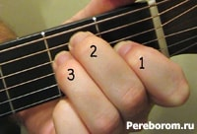Простой ответ на второй вопрос – начните с постановки левой руки. Это самое важное в данном вопросе. Главный критерий – она должна всегда оставаться максимально расслабленной, даже при постановке баррэ и обыгрывании сложных трезвучий.
Кроме того, сразу же начинайте следить за тем, как вы зажимаете аккорды. Струны не должны дребезжать и глушиться – они должны звучать все. Обязательно перед тем, как сыграть трезвучие, проверьте – все ли зажатые струны играются так, как должны.
Всегда начинайте с техники игры, а не со скорости. Тренируйте именно ее, потому что все остальное придет. Старайтесь не напрягать руку сверх меры, а также заставляйте все аккорды звучать правильно.

Распространенные проблемы

Я знаю несколько аккордов, но ставить их очень сложно
Сразу оговоримся, что данная проблема – абсолютно нормальна. С этим сталкиваются вообще все без исключения гитаристы, даже опытные – особенно когда они берут в руки гитару после долгого перерыва. Решается она также очень просто – практикой.
Просто больше тренируйтесь, делайте это каждый день. Берите гитару в руки и играйте хотя бы по полчаса, ведь регулярная тренировка на гитаре – залог быстрого роста как в техническом, так и музыкальном плане. Дело в том, что пальцам и мышцам надо привыкнуть к новым ощущениям, новым движениям и позициям. Кроме того, кожа на кончиках очень нежная, и ей требуется загрубеть для того, чтобы струны ее не резали.
Первое время у вас действительно будет болеть левая рука – и это нормально, в этом нет ничего странного. Можно провести аналогию со спортом – ведь при нагрузках организм также начинает болеть.

Пальцы задевают другие струны
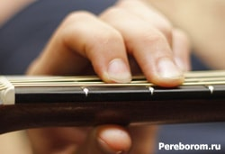Еще одна распространенная проблема новичков – это то, что подушечки пальцев задевают другие струны, не давая им нормально звучать. Ключ этой проблемы заключается в том, что постановка рук на гитаре далека от правильной. Обратите внимание и отработайте этот вопрос. Кончики пальцев должны находиться четко перпендикулярно грифу, чтобы мякоть не задевала другие струны. Больше тренируйтесь и никуда не торопитесь – старайтесь всегда проверять, звучат ли все трезвучия. Со временем мышцы привыкнут к положению и таких проблем не будет.

Не хватает сил зажать аккорд
Решение этой проблемы, опять же, заключается в часах практики. Старайтесь зажимать лучше и прилагать к этому больше усилий. Да, опять же, пальцы и рука будут болеть, однако это абсолютно нормальная реакция мышц на серьезные нагрузки.
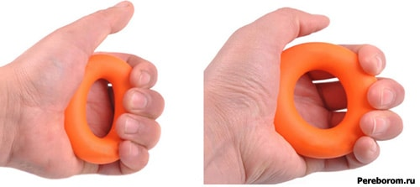
Если же все совсем плохо – то попробуйте поупражнять свою руку на специальном резиновом эспандере – каждый день уделяйте время этому тренажеру, и вы точно увидите результат уже совсем скоро, поскольку гитара сама по себе крайне дружелюбный для новичков инструмент.

Пальцы немеют и не слушаются
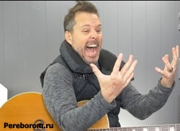В который раз скажем эту фразу – это нормально. Поскольку ваши руки не привыкли выдерживать упор и преодолевать напряжение струн, пока не пройдет какого-то количества времени, все так и будет продолжаться. Самое главное – не забрасывайте инструмент из-за этого. Занимайтесь на нем каждый день, можете даже через боль. Давайте себе отдых и садитесь опять – и буквально через неделю вы сможете забыть о такой проблеме.

Хромает координация правой и левой руки
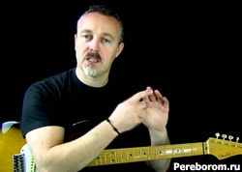Такое часто бывает, когда вместо простых аккордов боем вы играете соло и перебор. Выход тут один – делать все медленнее и под метроном. Берите очень низкий темп и играйте так, чтобы левая и правая рука двигались и исполняли ноты одновременно. Постепенно увеличивайте скорость, и вы заметите, что ситуация исправляется. Запомните важнейшую вещь – если вы что-то можете сыграть медленно, то точно сможете сыграть это быстро.

С какой силой нужно зажимать струны?
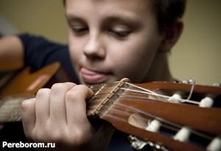Этот вопрос также относится к тому, как ставить аккорды на гитаре, и он также очень важен и требует проработки. Как мы уже писали выше, главное – чтоб ваши пальцы не перенапрягались. Не надо с силой вжимать струны в гриф, поскольку из-за этого пойдет повышение ноты, и, как следствие, «нестрой» всего аккорда. Выполните простое упражнение: положите палец на любой лад любой струны и начните играть по ней, одновременно прижимая. Как только она зазвучит – это сигнал к тому, чтобы прекратить прижимать ее. Немного попрактикуйтесь с этим, и вы сразу поймете, с какой силой нужно нажимать на струны.

Как лучше ставить пальцы на грифе?
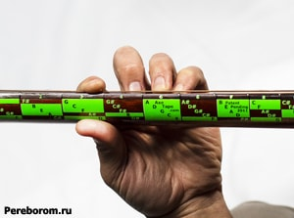Пальцы должны быть перпендикулярны грифу гитары. Подушечки при этом не касаются других струн. Найти нужную позицию – не очень сложная задача, просто нужна регулярная практика. Рано или поздно ваши мышцы запомнят, как расположить пальцы на грифе. Кроме того, очень желательно следить за состоянием вашей руки – она должны быть максимально расслаблена даже во время зажатия сложных аккордов. Напряжения почти не должно быть – и это важный аспект, который позволит впоследствии быстро наращивать скорость.

Как научиться быстро переставлять аккорды
Ответ на этот вопрос мы уже писали выше – а именно играть их медленно. Как бы абсурдно это ни звучало, но да – для того, чтобы играть быстро сначала надо научиться играть медленно. Наигрывайте простой бой с простыми аккордами, поочередно переставляя их. Главное – следите за тем, чтобы все струны звучали хорошо, нигде не было глушения или дребезга. Не торопитесь – акцентируйте внимание именно на технике игры, и со временем ваши мышцы запомнят все нужные позиции трезвучий.

Как ставить аккорд F с баррэ
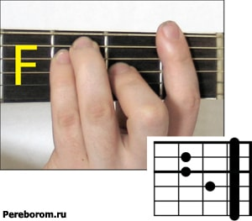Если говорить честно, то среди всех аккордов именно F заслуживает звание самого многострадального. Множество гитаристов в начале своего пути просто бросало гитару, поскольку наткнулись на непреодолимую преграду в виде баррэ и, как следствие, критической просадкой в скорости смены аккордов.

Не будьте такими гитаристами!
Для начала – поймите, как ставить баррэ правильно. Сначала это может показаться очень сложным – потому что мышцы опять начнут болеть, большой палец начнет быстро неметь и не слушаться. Не сдавайтесь, поскольку это сигнал к тому, что вы все делаете правильно. Да, скорость исполнения будет значительно просажена, однако это нормально.
Совет: Еще один действенный совет по тому, как зажать аккорд F и научиться быстро, играть с ним – это выучить песню с его участием. Сначала у вас наверняка не будет ничего получаться, но если тренироваться каждый день, то со временем скорость вернется, и вы значительно прокачаете свое гитарное мастерство.

Упражнение
Разумеется, существуют упражнения для гитары, выполняя которые вы значительно ускорите свою аккордную технику игры.

«Три аккорда» – Am, E, Dm
Упражнение очень простое и заключается в одном – просто играть последовательность из этих трех аккордов, поочередно меняя их между собой. Начинайте с низкого темпа и следите за тем, чтобы они звучали так, как должны. Постепенно ваши мышцы запомнят постановку аккордов на гитаре и перестанут ошибаться при игре этими аккордами.
Аппликатуры аккордов для упражнения.
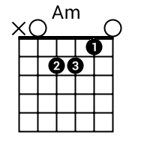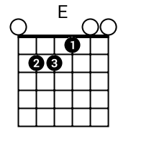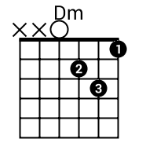

10 главных ошибок при постановке и изучении аккордов
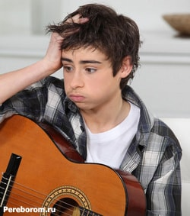
- Бросать все из-за неудач. Так делать однозначно нельзя. Все проблемы, с которыми столкнетесь являются абсолютно нормальными для гитариста, и все они правятся практикой и упражнениями. Даже страшный аккорд F перестает быть таковым после недели занятий.
- Не видеть аккорд. Обязательно при разучивании аккордов держите перед глазами их аппликатуру. Конечно, ваши пальцы скоро привыкнут к тому, как они ставятся, но до этого всегда смотрите на то, что играете.
- Постановка сложных задач. Всегда разбивайте сложные песни на составные части и тренируйте их по отдельности. Не пытайтесь сразу сыграть сложный кусок – так вы только будете терпеть неудачи и терять мотивацию.
- Отсутствие тренировки пальцев. Если у вас не получается зажать аккорд из-за нехватки сил – то надо тренировать пальцы. Делать это можно упражнениями на гитаре, или же используя эспандер.
- Наблюдение за руками. Конечно, поначалу вам придется смотреть на то, что вы играете. Но со временем отучайте себя от этой привычки – вы должны научиться исполнять композиции несмотря на пальцы.
- Тренировка только одного аккорда. Старайтесь упражняться в аккордовой технике игры, исполняя прогрессии из разных трезвучий – так обучение будет продвигаться гораздо быстрее.
- Прятать неиспользуемые пальцы. Это ошибка касается техники. Когда вы пытаетесь поместить неиспользуемые пальцы за гриф, то сильно напрягаете руку, из-за чего она чрезмерно устает. Так делать не надо – лучше держите их перед грифом гитары в расслабленном виде.
- Отсутствие акцента на тонике. Тоника является главной нотой аккорда, поэтому ее ни в коем случае нельзя оставлять не звучащей. Старайтесь, чтобы при игре звучали все задействованные струны, а не только часть из них.
- Аккорд должен хорошо звучать от и до. Как уже было сказано выше, очень важно, чтобы ни одна струна в трезвучии не дребезжала и не глушилась. Поначалу обязательно проверяйте, все ли звучит нормально, и при необходимости двигайте и переставляйте пальцы в правильное положение.
- Учитесь всегда. Всегда уделяйте время гитаре, хотя бы по полчаса в день. Всегда следите за тем, как играют другие гитаристы, какие позиции они используют, как ставят пальцы – и тогда ваш навык будет расти очень быстро.

